**ИНСТРУКЦИЯ ПОЛЬЗОВАТЕЛЯ**

**ЗАПЕЧАТЫВАЮЩЕЕ УСТРОЙСТВО SEAL 100 (200)**

**Woson Medical Instrument Co., Ltd.**



**1. ПРЕДНАЗНАЧЕНИЕ**

Данное изделие предназначается для упаковки конвертов перед стерилизацией

Соблюдай все правила и рекомендации данной инструкции для правильного использования изделия.

**2. ПРЕДОСТЕРЕЖЕНИЯ**

1. Во избежание риска неэффективной запечатки всегда держите платформу для герметизации всегда

чистой. Накопление отходов на герметизирующей области уменьшит жизненный цикл и сопротивление изоляционного материала. Чтобы получить желаемый результат при чистке платформы ждите пока она остынет и используйте ткань, немного увлажненную алкоголем.

1. Риск поражения электрическим током: если необходимо заменить плавкий предохранитель,

используйте только тот, который идеально схож по техническим характеристикам с заводской моделью.

1. Риск неэффективного запечатывания: при упаковке инструментов защитите хлопком или защитной

сеткой те, у которых есть режущие и протыкающие элементы, чтобы избежать разрыва пакетов.

1. Риск неэффективного запечатывания: поместите запечатанные конверты с инструментами в автоклав.

Проверьте инструкции от изготовителя вашего автоклава относительно расположения пакетов и цикла стерилизации.

1. Риск поражения электрическим током: всегда отключайте шнур питания при обслуживании или

чистке оборудования. Обслуживание должно быть выполнено компетентным персоналом.

1. Риск поражения электрическим током: не распыляйте или проливайте жидкости непосредственно на

запечатывающее устройство.

1. Риск ожога: не кладите пальцы и другие части тела в непосредственной близости от платформы, когда

изделие включено

1. Риск пореза: при удалении лезвий для замены всегда обращает внимание на острые край.
2. Риск при неустойчивости: всегда устанавливайте запечатывающее устройство так, чтобы оно надежно

стояло на поверхности или полке. Максимальные размеры изделия даны в техническом разделе.

1. Риск поломки частей: не тяните ручку запечатывающего устройства со слишком большим давлением

на нее. Ручка может сломаться.

1. Риск неэффективной упаковки: если кнопка лезвия медленно тянется, бумага может смяться

отрезаться несоответствующим образом. Для лучшего результата нажимайте на кнопку лезвия быстро. При необходимости, опустите лезвие несколько раз.

12. Риск взрыва: не используйте запечатывающее устройство вместе с легковоспламеняющимися газами или в огнеопасной окружающей среде.

**3. УСТАНОВКА**

1. Установите изделие на плоскую поверхность, оставляя соответствующее пространство для соответствующей вентиляции.

2. Убедитесь, что поверхность достаточно крепкое для веса изделия и его нормальной работе.;

3. Не устанавливайте вблизи с местами, где может произойти утечка жидкостей, что в свою очередь может вызвать короткое замыкание в изделии или причинить вред оператору.

4. Не устанавливайте в помещении без вентиляции.

5. Не устанавливайте в помещении с легко восполняющимися газами.

6. Установите изделия так, чтобы шнур питания не был зажат или согнут.

7. Изделие должно быть подключено к питанию, которое соответствует требованиям изделия и должно быть заземлено.

8. Выход должен быть должным образом защищен электропанелью с выключателем и переключателем.

9. Присоедините шнур питания в специальный разъем на задней части панели.

10. Используйте только тот шнур питания, который идет в комплекте. Всю ответственность по замене шнура несет пользователь.

11. Шнур должен быть соединяться напрямую без помощи каких-либо переходников, адаптеров итд.

**4. ПОДГОТОВКА ИЗДЕЛИЯ**

Запечатывающее устройство в комплекте не имеет собранный держатель для рулона. Для сборки держателя прочитайте следующие инструкции:

* Отвинтите 6 винтов (3 на каждую сторону) от шасси
* Разместите держатель как на рисунке и закрепите винты

**5. ИСПОЛЬЗОВАНИЕ ИЗДЕЛИЯ**

1. Соедините шнур питания с разъемом питания, который находится на левой стороне изделия, проверьте, соответствует ли напряжение вашего оборудования напряжению местной электрической сети.

2. Включите изделие при помощи выключателя питания на его левой стороне. Когда зеленый СВЕТОДИОД загорится (приблизительно после 3-5 минут), изделие будет готово к использованию.

3. Поместите рулон на держатель. Начало рулона должно быть вставлено через заднюю сторону между стержнем давления и герметизирующим стержнем всегда бумажной стороной вниз и пластмассовой стороной вверх (непосредственно под верхним стержнем давления). Потяните ручку изделия к оператору и придавите ее мягко, пока она не защелкнется.

4. Когда зеленый СВЕТОДИОД начнет гореть красным цветом, процесс запечатывания будет закончен.

5. Двигайте лезвие, чтобы отрезать конверт, поднимите ручку изделия и удалите пакет.

6. Если ручку изделия оставить в положении запечатывания в течение длительного времени, начнет мигать красный свет.

7. Для очистки изделия используйте мягкую ткань. Никогда не распыляйте или проливайте жидкости непосредственно на изделие.

8. Запах горелого, идущий от оборудования при первом использовании является нормой. Запах исчезнет при использовании оборудования.

**6. КОМПЛЕКТАЦИЯ**

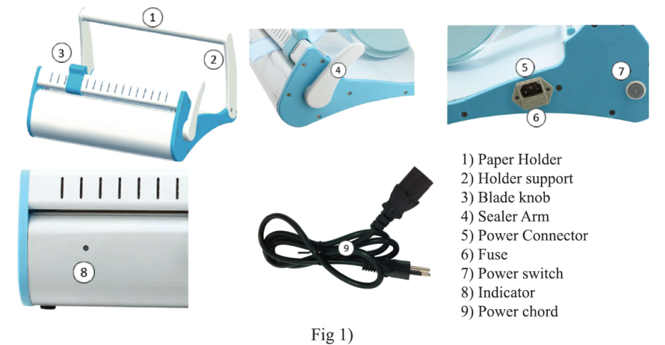

|  |  |  |
| --- | --- | --- |
|  |  |  |

1. Держатель рулона

2. Опора держателя

3. Кнопка резака

4. Ручка

5. Разъем питания

6. Предохранитель

7. Переключатель питания

8. Индикатор

9. Шнур питания

**7. ТЕХНИЧЕСКИЕ ХАРАКТЕРИСТИКИ**

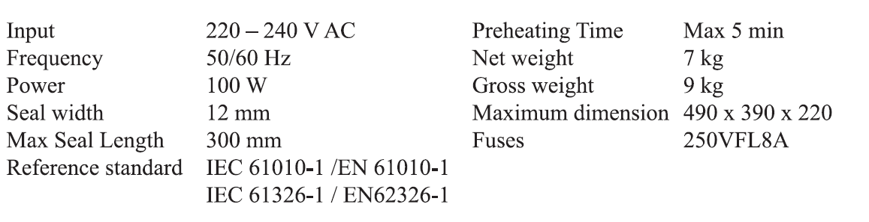

Входное напряжение: 220-240 В

Частота: 50-60 Гц

Мощность: 100 В

Ширина запечатывания: 12 мм

Максимальная длинна запечатывания: 300 мм

Время разогрева: макс. 5 мин

Вес нетто: 7 кг

Вес брутто: 9 кг

Размеры: 490 х 390 х 220